Введение

В настоящие время используется множество изделий из древесины. Но, несмотря на большое разнообразие видов конструкций и назначения изделий из древесины, их производство организуется на общих технических и технологических решениях и принципах.
Все основные аспекты организации производства и технологии изготовления изделий из древесины можно рассмотреть на примере конструирования и производства мебели и столярно-строительных деталей.
Целью данной курсовой работы является разработка технологического процесса изготовления мебели и расчёт потребного количества материалов, сырья, фурнитуры и оборудования для типового изделия мебели.

- Описание конструкции изделия

При конструировании изделия формируется комплекс всех его основных свойств: качество, полезность, популярность и эстетичность для потребителя и, несомненно, экономическая эффективность для производителя.
Из конструктивной схемы, данной в задании необходимо установить размеры деталей, сборочных единиц, а также остальные, неуказанные в задании размеры изделия. Кроме того, требуется найти конструктивные решения соединений.
При установлении размеров, прежде всего, определяется его функциональные размеры, установленные в ГОСТ 13025.1-81, также функциональные размеры назначаются с учётом удобства пользования изделием, его рациональности.
При разработке важно обеспечить соответствие формы и содержания изделия для лучшего его функционирования в соответствии с назначением.

1.1 Краткое технологическое описание изделия

Общий вид шкафа для платьев и белья представлен на рисунке 1.

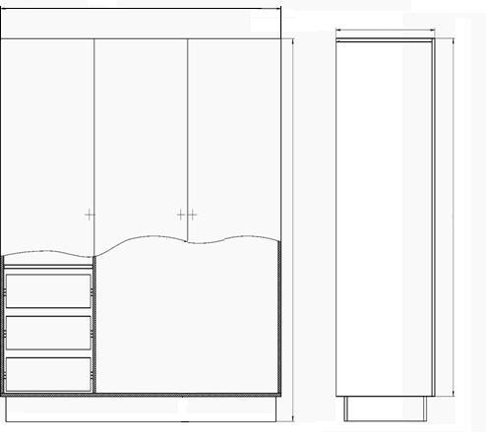

Рисунок 1- Шкаф для платья и белья
Опорной частью шкафа является плинтусная коробка. Внутри шкафа размещены: полка для хранения головных уборов, штанга для хранения платьев и блок ящиков для хранения одежды и белья, также над ящиками есть четыре полки.
Конструктивно стенки крепятся между собой при помощи стяжек-уголков, что обеспечивает легкую и быструю сборку – разборку мебельного изделия. Щитовые элементы шкафа выполнены из ДСтП, ламинированной пленкой на основе пропитанных бумаг типа С, с рисунком текстуры древесины.
Полки устанавливаются в проемы шкафа при помощи полкодержателей, которые устанавливаются во втулки смонтированные в стенках изделия. Штанга съёмная, крепится при помощи штангодержателей. Крепление дверей шкафа- с помощью чашечных четырёх шарнирных петель с фиксатором.
Ящики устанавливаются на направляющие бруски. Лицевая стенка ящика сделана несколько выше боковых для улучшения эстетического восприятия шкафа, зазор между ящиками обеспечивает удобство выдвигания их. Ящика изготовляются из фанеры толщиной 10 мм.
Видимые поверхности лакированы лаком НЦ, Покрытие стенок ящика – лак НЦ.2.Б.П

1.2 Определение функциональных размеров и увязка общих размеров с деталями и узлами изделия

По заданным габаритным размерам изделия и, учитывая стандартные размеры поемов, определяются все необходимые размеры. Функциональные размеры шкафа для платья и белья приведены на рисунке 2.

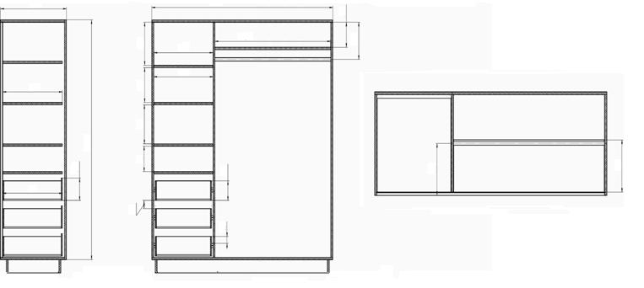
Рисунок 2 - Функциональные размеры шкафа для платья и бель
Исходя из основных функциональных размеров устанавливается размеры отдельных элементов. Для удобства пользования ширина полки справа принимается 300 мм. Штанга располагается таким образом, чтобы одежда, висячая на ней не соприкасалась с открытой дверью.

1.3 Спецификация деталей, подлежащих изготовлению и используемой фурнитуры

Спецификация деталей и заготовок подлежащих изготовлению(на шкаф) приведена в таблице 1.
Спецификация деталей и заготовок подлежащих изготовлению(на ящик) приведена в таблице 2.
Спецификация используемой фурнитуры приведена в таблице 3

Таблица 1 -Спецификация заготовок
№ п/п | Наименование | Мате-риал | Размеры детали, мм |  |  | Припуск на обработку на две стороны, мм |  |  | Кол-во, шт | Размеры заготовки, мм
№ п/п | Наименование | Мате-риал | L | B | H | ΔL | ΔB | ΔH | Кол-во, шт | L | B | H
1 | Стенка вертикальная | ДСтП | 1690 | 578 | 17 | 20 | 20 | 0 | 2 | 1710 | 598 | 17
2 | Стенка вертикальная внутренняя | ДСтП | 1690 | 559 | 17 | 20 | 20 | 0 | 1 | 1710 | 579 | 17
3 | Стенка горизонтальная | ДСтП | 1650 | 578 | 17 | 18 | 18 | 0 | 2 | 1668 | 596 | 17
4 | Полка | ДСтП | 539 | 533,5 | 17 | 18 | 18 | 0 | 4 | 557 | 551,5 | 17
5 | Полка | ДСтП | 1052 | 300 | 17 | 18 | 18 | 0 | 1 | 1070 | 318 | 17
6 | Дверка | ДСтП | 1724 | 562 | 17 | 20 | 20 | 0 | 3 | 1744 | 582 | 17
7 | Стенка плинтусной коробки лицевая | ДСтП | 1502 | 120 | 17 | 18 | 18 | 0 | 2 | 1520 | 138 | 17
8 | Стенка плинтусной коробки боковая | ДСтП | 495 | 120 | 17 | 14 | 14 | 0 | 2 | 509 | 138 | 17
 | Ящик | Фанера | 509,5 | 539 | 140 |  |  |  | 3
9 | Направляющие бруски | п/м. Берёза | 520 | 15 | 12 | 15 | 6 | 6 | 6 | 535 | 21 | 18
10 | Стенка задняя | ДВП | 1704 | 1650 | 4 | 0 | 0 | 0 | 1 | 1704 | 1668 | 4

Таблица 2- Спецификация заготовок для ящика
№ п/п | Наименование | Материал | Размеры детали, мм |  |  | Припуск на обработку на две стороны, мм |  |  | Кол-во, шт | Размеры заготовки, мм
№ п/п | Наименование | Материал | L | B | H | ΔL | ΔB | ΔH | Кол-во, шт | L | B | H
 | Ящик | Фанера | 509,5 | 539 | 140 |  |  |  | 3
1 | Стенка ящика передня | Фанера | 509,5 | 160 | 10 | 14 | 0 | 0 | 1 | 523,5 | 160 | 10
2 | Стека ящика задняя | Фанера | 509,5 | 140 | 10 | 14 | 0 | 0 | 1 | 523,5 | 140 | 10
3 | Стека ящика боковая | Фанера | 539 | 140 | 10 | 14 | 0 | 0 | 2 | 553 | 140 | 10
4 | Дно ящика | ДВП | 529 | 499 | 4 | 0 | 0 | 0 | 1 | 529 | 499 | 4
5 | Направляющие бруски | п/м. Берёза | 520 | 15 | 12 | 15 | 6 | 6 | 6 | 535 | 21 | 18

Таблица 3- Спецификация используемой фурнитуры
Обозначение | Количество
Стяжка угловая накладная 2.16-В | 22
Петля четырёх шарнирная Фиксирующая | 8
Полкодержатель 5.4-В-05 | 20
Втулка к полкодержателю 12.7-А-05 | 20
Штангодержатель 01 | 2
Штанга 7.5-А | 1
Ручка 1.14-К | 3

- Разработка технологического процесса

Технологический процесс – это совокупность технологических операций по изготовлению деталей изделия, его сборки и, если необходимо, обработка собранного изделия до полной готовности.

2.1 Технологический процесс изготовления щитовых деталей

Технологический процесс изготовления небольших щитов состоит из следующих этапов:
- подготовка основы;
- подготовка облицовочного материала;
- облицовывание пластей;
- механическая обработка заготовок;
- облицовка кромок.
В качестве основы применяют ДСтП марки П-1 (ГОСТ 10632-77). Подготовка основы включает в себя раскрой на заготовки и их калибрование.
Раскрой плит производят на круглопильном многопильном форматно-обрезном станке ЦТМФ по заранее разработанным картам раскроя. Сначала раскраивают на полосы, а затем полосы раскраивают на заготовки, возможен докрой на заготовки на универсальном круглопильном станке Ц6-2. При составлении карт раскроя стремятся сделать полезный выход материала максимальным.
Облицовывание пластей щитовых заготовок проводят горячим способом на полуавтоматической линии с одноэтажным прессом, МФП-1.
После облицовывания предусматривают технологическую выдержку в течение 2-4 часов.
Далее опиливают на чистовой размер, а затем производят облицовку и обработку кромок щитовых заготовок на станке МОК-3, на котором выполняются следующие операции:
- облицовывание кромок с помощью клея-расплава;
- снятие свесов по длине и ширине заготовок;
- снятие фасок по ребру;
При подготовке облицовочного материала предусматривают операции:
- разметка пачек облицовки;
- раскрой пачек на гильотинных ножницах НГ-28;
Сверление отверстий на станке СВ-12. Далее производят отделку полученных деталей. Лакирование видимых облицованных поверхностей производят на лаконаливной машине ЛН-30.
Из окрашенной ДВП (ГОСТ 8904-66) получают детали задней стенки и дна ящика путём раскроя на станке ЦТМФ.
Фанеру для ящиков раскраивают на ЦТМФ.
После всех выше перечисленных операций все щитовые элементы и задняя стенка направляются на сборку.

2.2 Технологический процесс изготовления боковой стенки

Таблица 4- Технологический процесс изготовления боковой стенки
Название сборочной единицы и деталей | Операции и применяемое оборудование
Название сборочной единицы и деталей | Раскрой ЦТМФ | Опиливание кромок МОК-3 | Облицовывание кромок МОК-3 | Снятие свеса МОК-3 | Снятие фаски по кромке МОК-3 | Сверление СВ-12
Боковая стенка |  |  | ○ | ○ | ○ | ○
Основа | ○ | ○ | ○
Кромка продольная
Кромка поперечная

2.3 Карты раскроя заготовок

Карты раскроя представляют собой графическое распределение заготовок на стандартном листе, учитывая ширину пропилов и возможных обработок на станке.
Эффективность составленных схем раскроя оценивается коэффициентом использования материала k_{им}, определяемым по формуле(2.1):

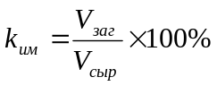, (2.1)

где V_{заг} – объём получаемых заготовок, м³;
V_{сыр} – объём используемого сырья, м³.

Таблица 5- Карты раскроя на заготовки
№ карты | Схема карты раскроя | Спецификация заготовок |  |  |  | Полезный выход, k_{им}, %
№ карты | Схема карты раскроя | № | Размеры, мм |  |  | Полезный выход, k_{им}, %
№ карты | Схема карты раскроя | № | L | B | H | Полезный выход, k_{им}, %
1 | 2 | 3 | 4 | 5 | 6 | 7
ДСтП
1 | Рисунок 3 | 1  Стенка вертикальная (боковая) | 1710 | 598 | 16 | 93,4
1 | Рисунок 3 | 2  Стенка плинтусной коробки лицевая | 1520 | 138 | 16 | 93,4

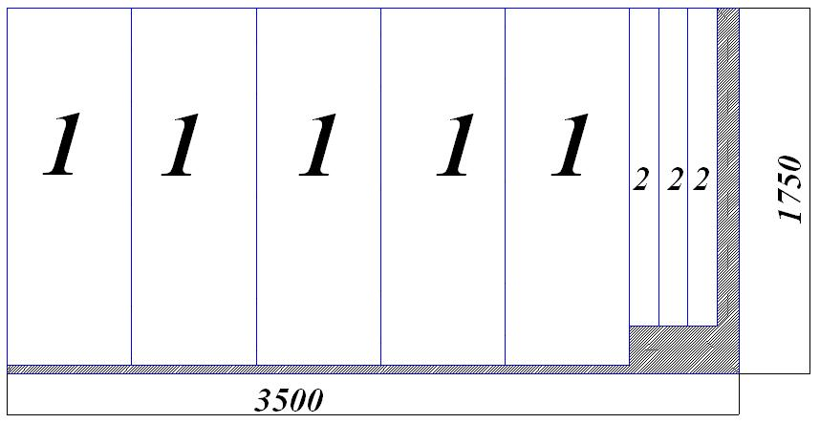
Рисунок 3 - Схема карты раскроя

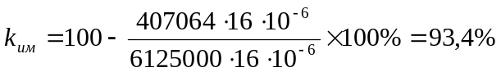

Из карт раскроя видно, что при раскрое ДСтП, отходы получаются в основном прямоугольной формы. Прямоугольные отходы больших площадей могут использоваться в сопутствующем производстве, для упаковки мебели или складироваться.
План раскроя на смену, который необходимо выполнить для получения 10000 комплектов в год, представлен в таблице 6.
Таблица 6 – Расчет плана раскроя плит и пиломатериалов на одну смену
Наименование заготовки | Необходимое  кол-во заготовок на смену | Кол-во карт, необходимых для получения данных заготовок | Кол- во заготовок после раскроя
Наименование заготовки | Необходимое  кол-во заготовок на смену | 1-ая | Кол- во заготовок после раскроя
ДСтП
Стенка вертикальная | 80 | 16 | 80
Стенка плинт. коробки перед. | 80 | 16 | 48

3 Расчёт потребного количества сырья и материалов.

Для изготовления изделий применяют различные материалы и комплектующие изделия. Применяемые материалы по назначению делят на основные и вспомогательные.
Основными называют материалы, которые расходуются не посредственно на изготовление самого изделия и входя в его состав (лесоматериалы, клеи, лаки и др.).
Вспомогательными называют материалы, которые не входят в состав изделия, но способствуют его изготовлению и применяются для обслуживания производственных процессов (шлифовальные материалы, разравнивающие жидкости др.).
Основной задачей нормирования расхода материалов в производстве изделий является разработка и внедрение научнообоснованных норм расхода в целях наиболее рационального и эффективного использования материалов.
Норма – расхода это максимально допустимое количество материалов для производства единицы продукции установленного качества с учётом планируемых организационо-технических условий производства.
Расчёт норм расхода материалов на единицу продукции выполняют на основании рабочей конструкторской документации изделия и его описания, стандартов технических условий на материалы, утверждённых технологических режимов и процессов, утверждённых нормативов, удельных норм и показателей использования материалов.
Норма расхода материала на производство изделий мебели определяют расчётным путём.

3.1 Расчёт норм расхода плитных, листовых, облицовочных материалов.

Расчёт норм расхода выполняется в таблице 6.
Графы с 1 по 9 таблицы заполняются в соответствии с таблицей 1.
Учет ДСтП, фанеры и пиломатериалов производят в м³, ДВП и облицовочный материал для пастей – м², кромочный пластик –п.м .
В графы 10, 11 и 12 записывается соответственно длина, ширина и толщина заготовки с припусками на механическую обработку. Припуски на толщину не учитываются. При этом условно считается, что толщина заготовки равна толщине детали.
Графе 14 записывается объём комплекта заготовок на одно изделие или набор, который определяется по формуле:
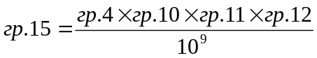; (3.2)
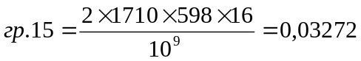 м³.
В графу 15 записывается коэффициент расхода, учитывающий процент технологических отходов, определяемый по формуле:
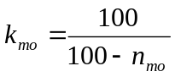; (3.3)
где п_{то} – утверждённый процент технологических отходов заготовок.
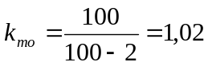.
В графу 16 записывается объём комплекта заготовок с учётом технологических отходов, который определяется следующим образом:
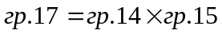; (3.4)
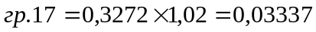 м³.
В графу 17 записывается коэффициент расхода при раскрое на заготовки, определяется по формуле:
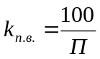; (3.5)
где П – процент полезного выхода заготовок из соответствующих материалов.
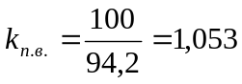.
В графу 18 записывается расход материалов на комплект одноимённых деталей (сборочных единиц), который определяется следующим образом:

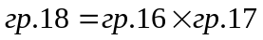; (3.6)
м³.

3.2 Расчёт норм расхода лакокрасочных материалов

Расчёт норм расхода лакокрасочных материалов на единицу изделия мебели выполняют на каждый вид лакокрасочного материала с учётом категории качества покрытия, группы сложности отделываемых поверхностей и метода нанесения лакокрасочного материала.
Отделываемые поверхности разделяют на три группы сложности:
I - поверхности собранных изделий корпусной мебели (при отделке изделий после их сборки);
II – поверхности щитовых и брусковых элементов мебели различной конфигурации (отделка осуществляется перед сборкой изделия);
III – поверхности собранных изделий или сборочных единиц, мебели, состоящие из деталей шириной менее 100 мм (стулья, опорные скамейки корпусных изделий, табуреты и т.п.).
Расчёт площадей отделываемых поверхностей выполняется в квадратных метрах в таблице 7, с точностью до 0,001 следующим образом:
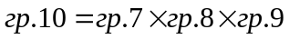; (3.8)
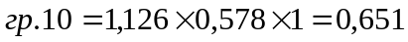 м².
После заполнения всех граф подсчитываем площади отделываемых поверхностей раздельно по каждому способу нанесения лакокрасочного материала, категории покрытия и группе сложности поверхности.
Расчёт расхода в смену для каждого вида лакокрасочного материала выполняется по таблице 8.

Таблица 7- Расчёт площадей отделываемых поверхностей.
Лакокрасочные материалы | Способ нанесения ЛКМ | Категория покрытия | Наименование отделываемых деталей | Количество деталей в изделие | Материал отделываемой поверхности | Количество отделываемых поверхностей | Размеры отделываемых поверхностей |  | Площадь отделываемых поверхностей, м²
 |  |  |  |  |  |  | Длина | Ширина | Всего | По категориям сложности
 |  |  |  |  |  |  |  |  |  | I | II | III
1 | 2 | 3 | 4 | 5 | 6 | 7 | 8 | 9 | 10 | 11 | 12 | 13
НЦ.2.Б.П. | Наливом | II | Стенка горизон | 1 | ДСтП | 1 | 1126 | 578 | 0,651 | - | 0,651 | -
НЦ.2.Б.П. | -//- | II | Стенка вертик. | 2 | ДСтП | 1 | 1690 | 578 | 1,954 | - | 1,954 | -
НЦ.2.Б.П. | -//- | II | Дверка | 2 | ДСтП | 1 | 1724 | 562 | 1,938 | - | 1,938 | -
Итого: |  |  |  |  |  |  |  |  | 4,543 |  | 4,543
НЦ.2.Б.П. | Пневмо-распыле-ние | II | Стенка ящика лиц | 3 | Фанера | 2 | 509,5 | 160 | 0,489 | - | - | 0,489
НЦ.2.Б.П. | -//- | II | Стенка ящика зад. | 3 | Фанера | 2 | 509,5 | 140 | 0,428 | - | - | 0,428
НЦ.2.Б.П. | -//- | II | Стенка ящика зад. | 6 | Фанера | 2 | 539 | 140 | 0,906 | - | - | 0,906
Итого: |  |  |  |  |  |  |  |  | 1,823 |  |  | 1,823
НЦ.25.Б.П | Налив | II | Дно ящика | 3 | ДВП | 1 | 529 | 499 | 0,792 |  | 0,792
НЦ.25.Б.П | -//- | II | Стенка задняя | 1 | ДВП | 1 | 1704 | 1106 | 1,885 | - | 1,885 | -
Итого: |  |  |  |  |  |  |  |  | 2,677 |  | 2,677

Таблица 8 – Расчёт расхода лакокрасочных материалов в смену, на 40 шкафов.
Лакокрасочный материал, марка | Способ нанесения | Категория покрытия | Группа сложности | Материал отделываемой заготовки | Площадь отделываемой заготовки, м² | Норма расхода материала, кг/м² | Норма расхода на 40 изделие, кг
1 | 2 | 3 | 4 | 5 | 6 | 7 | 8
НЦ.2.Б.П. | Наливом | II | II | Пленка | 4,543 | 0,16 | 29,075
НЦ.25.Б.П | Наливом | II | II | Пленка | 2,677 | 0,3 | 32,124
НЦ.2.Б.П. | Превмо-распыле-ние | II | III | Пленка | 1,823 | 0,485 | 35,366

3.3 Расчёт норм расхода клеевых материалов

Расчёт норм расхода клеевых материалов на изделие мебели выполняется на каждый вид (марку) клея с учётом способа склеивания (горячий, холодный), метода нанесения клея (ручной, механизированный), вида склеиваемого материала и группы сложности склеиваемых поверхностей.
Склеиваемые поверхности подразделяются на следующие группы сложности:
I – пласти щитовых заготовок;
II – кромки щитовых заготовок, пласти и кромки брусковых заготовок;
III – склеивание поверхности шиповых соединений.
Расчёт площадей склеиваемых поверхностей выполняется по таблице 9 в квадратных метрах с точностью до 0,001. графы 11, 12, 13 суммируются по вертикали с учётом марки клея, вида склеивания и метода нанесения клея.
Расчёт расхода клеевых материалов выполняется по таблице 10 , после заполнения которой определяется норма расхода применяемых марок клея на изделие путем соответствующего суммирования данных графы 7 по вертикали.
Нормативы расхода рабочего раствора клеев, в зависимости от условий склеивания, берутся из / 3, таблица 15 приложения/.
Значение графы 10 находится по формуле:

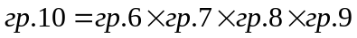; (3.9)
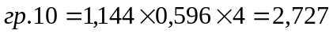 м².
Таблица 9 - Расчёт площадей склеиваемых поверхностей.
Клей, марка | Способ склеивания | Способ нанесения  клея | Наименование отделываемых деталей | Материал отделываемой поверхности | Кол-во заготовок в одном изделии | Кол-во склеиваемых поверхностей | Размеры отделываемых поверхностей |  | Площадь склеиваемых поверхностей, м²
 |  |  |  |  |  |  | Длина | Ширина | Всего | По категориям сложности
 |  |  |  |  |  |  |  |  |  | I | II | III
1 | 2 | 3 | 4 | 5 | 6 | 7 | 8 | 9 | 10 | 11 | 12 | 13
КФ-БЖ | Горя-чий | Мех. | Стенка горизон | ДСтП | 2 | 2 | 1144 | 596 | 2,727 | 2,727 | - | -
КФ-БЖ | -//- | -//- | Стенка вертик. | ДСтП | 2 | 2 | 1710 | 598 | 4,090 | 4,09 | - | -
КФ-БЖ | -//- | -//- | Дверка | ДСтП | 2 | 2 | 1744 | 582 | 4,060 | 4,060 | - | -
КФ-БЖ | -//- | -//- | Вн. Вер  стенка | ДСтП | 1 | 2 | 1710 | 579 | 1,980 | 1,980 | - | -
КФ-БЖ | -//- | -//- | Полка | ДСтП | 4 | 2 | 557 | 551,5 | 2,457 | 2,457 | - | -
КФ-БЖ | -//- | -//- | Полка | ДСтП | 1 | 2 | 551,5 | 318 | 0,351 | 0,351 | - | -
КФ-БЖ | -//- | -//- | Стенка плинт кор. лиц | ДСтП | 2 | 2 | 1084 | 138 | 0,598 | 0,598 | - | -
КФ-БЖ | -//- | -//- | Стенка плинт кор. бок | ДСтП | 2 | 2 | 509 | 138 | 0,281 | 0,281 | - | -
Итого: |  |  |  |  |  |  |  |  | 16,544 | 16,544
ТКР-4 | -//- | -//- | Стенка вертик. | ДСтП | 2 | 2 | 1690 | 17 | 0,115 | - | 0,115 | -
ТКР-4 | -//- | -//- | Дверка | ДСтП | 2 | 2 | 1724 | 17 | 0,117 | - | 0,117 | -
ТКР-4 | -//- | -//- | Дверка | ДСтП | 2 | 2 | 562 | 17 | 0,038 | - | 0,038 | -
ТКР-4 | -//- | -//- | Вн. Вер  стенка | ДСтП | 1 | 1 | 1690 | 17 | 0,029 | - | 0,029 | -
ТКР-4 | -//- | -//- | Полка | ДСтП | 4 | 2 | 539 | 17 | 0,073 | - | 0,073 | -
ТКР-4 | -//- | -//- | Полка | ДСтП | 4 | 2 | 533,5 | 17 | 0,073 | - | 0,073 | -
ТКР-4 | -//- | -//- | Полка | ДСтП | 1 | 2 | 533,5 | 17 | 0,018 | - | 0,018 | -
ТКР-4 | -//- | -//- | Полка малая | ДСтП | 1 | 2 | 300 | 17 | 0,010 | - | 0,010 | -
ТКР-4 | -//- | -//- | Стенка гориз | ДСтП | 2 | 2 | 1126 | 17 | 0,077 | - | 0,077 | -
ТКР-4 | -//- | -//- | Стенка гориз | ДСтП | 2 | 2 | 578 | 17 | 0,039 | - | 0,039 | -
ТКР-4 | -//- | -//- | Стенка плинт. Короб. лиц. | ДСтП | 2 | 1 | 1066 | 17 | 0,036 | - | 0,036 | -
ТКР-4 | -//- | -//- | Стенка плинт. Короб. лиц. | ДСтП | 2 | 2 | 120 | 17 | 0,008 | - | 0,008 | -
ТКР-4 | -//- | -//- | Стенка плинт. Короб. бок. | ДСтП | 2 | 1 | 495 | 17 | 0,017 | - | 0,017 | -
Итого: |  |  |  |  |  |  |  |  | 0,650 |  | 0,650
КФ-Б | холод | Руч. | Стенка ящика | фанера | 6 | 2 | 140 | 10 | 0,017 |  |  | 0,017

Таблица 10 – Расчёт расхода клеевых материалов в смену, на 40 шкафов.
Клей,  марка | Способ склеивания | Способ нанесения | Площадь склеивания | Группа сложности склеивания | Норма расхода материала, кг/м² | Норма расхода на одно изделие, кг
1 | 2 | 3 | 4 | 5 | 7 | 8
КФ-БЖ | Горячий | Вальцевание | 16,544 | I | 0,19 | 125,734
КФ-Б | Холодный | Ручной | 0,017 | III | 0,45 | 0,306
ТКР-4 | Горячий | механический | 0,650 | II | 0,315 | 8,190

4. Расчёт потребного количества оборудования

Расчёт потребного количества оборудования для выполнения запроектированных технологических операций по изготовлению изделий производится отдельно для каждого наименования оборудования (станка, линии) на годовую программу выпуска изделий по следующей методике:
1.Рассчитывается сменная производительность станка (линии) при выполнении соответствующих технических операций (П_{см}).
2.Определяется норма времени Н, мин на выполнение операции на станке (линии) отдельно для каждого наименования изготовляемых деталей (сборочных единиц) по формуле:
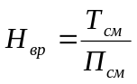, (4.1)
где Т_{см} – продолжительность смены, мин (Т_{см}=480 мин);
П_{см} – сменная производительность, шт.
3.Расчитывается потребное количество станко-часов Т_{n}, шт. на годовую программу выпуска изделий по следующей формуле:
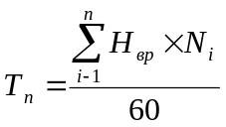, (4.2)
где Н_{вр} – норма времени на выполнение операции на станке (линии) при изготовлении детали (сборочной единицы) i-го наименования, мин;
N_{i} – годовая программа выпуска деталей (сборочных единиц) i-го наименования, шт.;
n – количество наименований деталей (сборочной единицы), изготавливаемых на станке (линии).
4. Определяется потребное количество оборудования данной марки на годовую программу выпуска деталей (сборочных единиц) по следующей формуле:
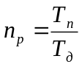, (4.3)
где n_{р} – расчётное количество оборудования;
Т_{д} – действительный годовой фонд времени работы оборудования, при двухсменной работе Т_{д}=3994 ч.
5. Рассчитывается процент загрузки оборудования последующей формуле:
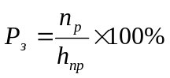, (4.4)
где h_{пр} – принятое количество оборудования.
При выборе значения h_{пр} учитывается допускаемая перегрузка 15-20%, которая компенсируется за счёт повышения производительности труда.
Ниже приведены для расчёта производительности станков и линий различного назначения.
Т_{см.} – продолжительность смены, равная 480 мин;
к_{д} – коэффициент использования рабочего времени;
к_{м} – коэффициент использования машинного времени;
U – скорость подачи, м/мин.
Сменную производительность круглопильных станков при продольном раскрое отрезков по ширине на прирезных станках (ЦДК4-2) определяют по формуле:
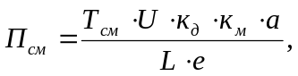 (4.5)
где к_{д} =0,8;
к_{м} = 0,8;
L – длина распиливаемого отрезка, м;
е – среднее число пропилов, приходящихся на одну заготовку;
a – число одновременно обрабатываемых заготовок
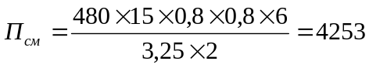 шт./смена;
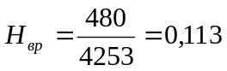 мин;
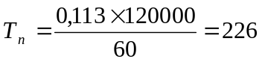 ст-час.
Сменную производительность круглопильных станков при поперечном раскрое отрезков по длине на торцовочных станках (ЦМЭ-3) определяют по формуле:
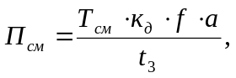 (4.6)
где: f - количество брусков в закладке, f=30;
t₃ – время обработки одной закладки брусков, t₃ =5мин
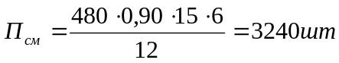
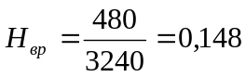 мин;
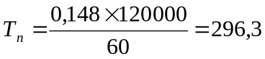 ст-час.
Сменную производительность четырёхстороннего продольно-фрезерного станка (С10-2) определяют по формуле:
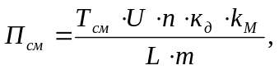 (4.7)
где: L – длина обрабатываемой заготовки, м;
m – среднее число проходов заготовки
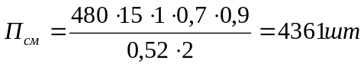
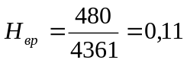 мин;
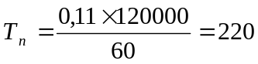 ст-час.
Сменную производительность, при обработке заготовок на двухстороннем ящичном шипорезном станке и круглопильном форматном станке ЦТМФ, универсальном Ц6-2, определяют по формуле:
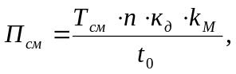 (4.8)
где n – число одновременно обрабатываемых заготовок в пачке, шт.;
t₀- цикл обработки почки заготовок, мин
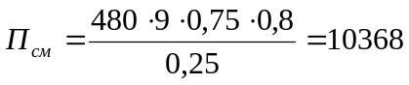 шт./смена;
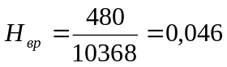 мин;
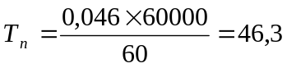ст-час.
Сменную производительность одношпиндельного сверлильно-пазовального станка СВПА-2, определяют по формуле:
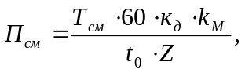 (4.9)
где t ₀– машинное время для фрезерования одного паза, мин.;
z- количество фрезеруемых пазов в заготовке
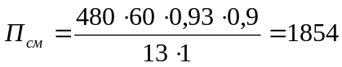 шт./смена;
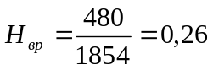 мин;
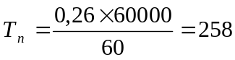ст-час.
Сменную производительность шлифовального станка ШлПС-5, определяют по формуле:
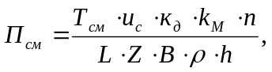 (4.10)
где U_{с}– скорость перемещения утюжка, м/мин.;
L – длина шлифуемой заготовки;
В – ширина закладки;
Р – коэффициент перекрытия ходов;
H – необходимое количество номеров шкурки для получения требуемого качества;
z- количество шлифуемых сторон заготовки
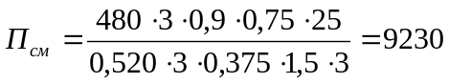 шт./смена;
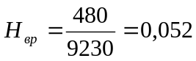 мин;
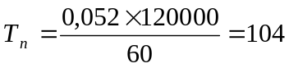ст-час.
Сменную производительность станка для облицовывания кромок МОК-3, определяют по формуле:
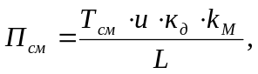 (4.11)
где L₀ – общая длина облицовываемых кромок;
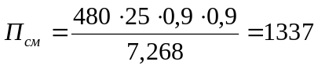 шт./смена;
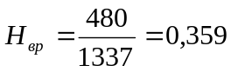 мин;
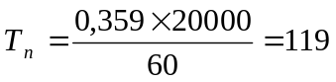ст-час.
Сменную производительность линии для облицовывания пластей МФП-1, определяют по формуле:
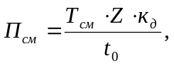 (4.12)
где Z– количество одновременно загруженных в пресс заготовок;
t₀ – цикл работы пресса.
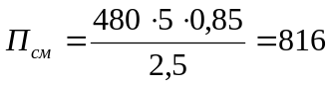 шт./смена;
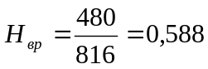 мин;
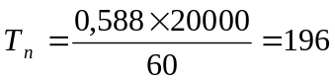ст-час.
Многошпиндельных сверлильных станков (СВГП –1) определяется по формуле:
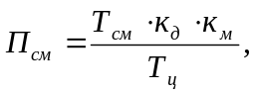 (4.13)
где к_{д} =0,9;
к_{м} = 0,85;
Т_{ц} – время цикла (Т_{ц} = 0,7 мин).
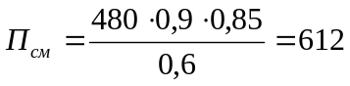(шт./смена);
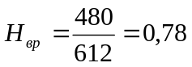, мин;
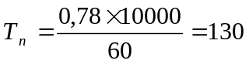,
Сменную производительность гильотинных ножниц (НГ-18), при раскрое плени, определяют по формуле (2.12):
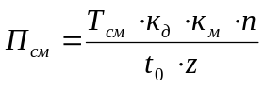, (шт./смена) (4.14)
где к_{д} =0,9;
к_{м} = 0,97;
n – количество деталей;
t₀ – время цикла резания (t₀ = 2,5 мин);
z - число резов по периметру.
Расчеты по всем элементам представлены в таблице 11.
5. Расчёт производственной площади

Производственная площадь, занимаемая под рабочими местами, определяется по формуле:
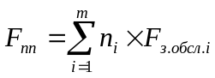 (5.1)
где n_{i} – количество рабочих мест определённого типа;
F_{з.обсл.i} – площадь зоны обслуживания, м².

Площадь цеха с учётом походов и проездов определяется по формуле:
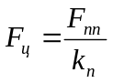 , (5.2)
где F_{пп} – производственная площадь цеха, занимаемая рабочими местами, м²;
k_{п} – коэффициент использования площади цеха (k_{п} = 0,6).
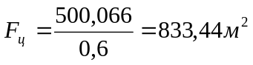
Площадь цеха с учётом санитарно-бытовых помещений определяется по формуле:
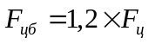, (5.3)
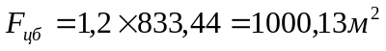
Длина цеха определяется, исходя из расчётной площади цеха и выбранной ширины полёта:
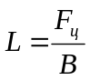, (5.4)
где В – ширина цеха, м.
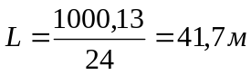
Длина цеха округляется до величины, которая делится на строительный модуль 6м. Таким образом, принятая длина цеха будет равна 42 м.
Рабочие места в цехе располагаются в последовательности, отвечающий технологическому процессу, чтобы продвижение деталей от станка к станку происходило в одном направлении, без возвратных и петлеобразных движений.
В расположение станков придерживаются следующих правил:
- станки располагаются на расстояние не ближе 0,6-1 метров от стены;
- расстояние между станками должно быть не менее трёх кратной длины наиболее крупных из обрабатываемых на них деталей;
- расстояние между двумя станками, расположенными рядом и обращенными фронтом работ на одну сторону должно быть не менее 0,6-1 метр;
- станки с механической подачей, у которых возможен вылет детали, расстанавливают в шахматном порядке;
- станки и рабочие места в цехе располагаются так, чтобы вдоль всего цеха центральные походы или проезды шириной не менее 3 м;
- положение каждого станка или верстака по отношению к центральному поезду должно быть таким, чтобы можно было свободно подвозить и отвозить материалы;
- в больших цехах через каждые 50 м длины в расположении станков желательно предусмотреть разрывы, образующие поперечные проезды;
- на плане цеха показываются места, отводимые для выдержки деталей после склеивания, облицовывания и т.д.

Заключение

В данной курсовой работе была разработана конструкция шкафа для платьев и белья, схема технологического процесса изготовления, рассчитано потребное количество лакокрасочных и клеевых материалов. Также было рассчитано необходимое количество рабочих мест, оборудования и производственных площадей.

Приложение А
(Библиографический список)

- Буглай Б.М. Технология столярно-мебельного производства. – М.: Лесная промышленность, 1967 – 348 с.
- Давиденко В.К., Бобиков П.Д. Конструирование мебельных изделий. – М.: Лесная промышленность, 1973 – 206с.
- Веретенник Д.Г., Ганопольский С.Г. Разработка технологических процессов изготовления изделий из древесины: Методические указания по курсовому проектированию. – Киров: ВятГУ, 1999 – 37с.
- Петров А.К., Рыбин Б.М. Условные обозначения оборудования для производства мебели. Методические указания для курсового и дипломного проектирования.- М.,1982-47с.
- Худяков А.В. Деревообрабатывающие станки и рабата на них.

